- Всички файлове от директория “dlls” с изключение на “ecms_iwrapper.dll” се копират в “system32” папката на инсталацията на Windows (“C:\WINDOWS\system32”)
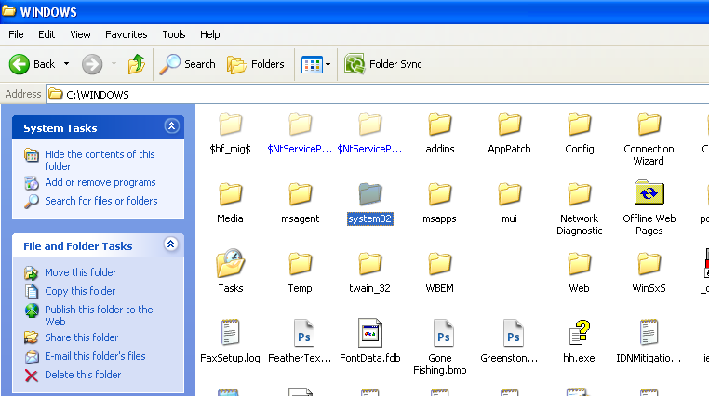
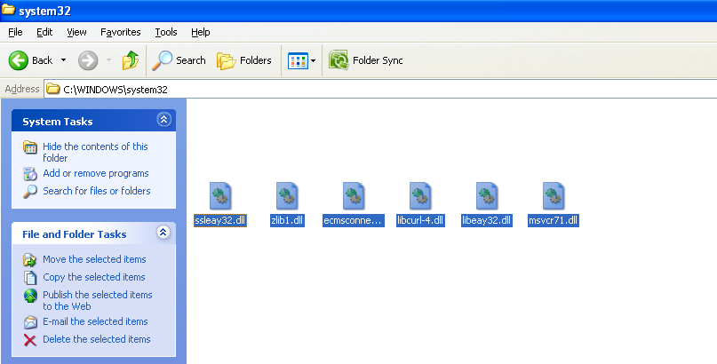
- Файлът “ecms_iwrapper.dll” от директория “dlls” се копира в папка „“C:\Program Files\Adobe\Adobe InDesign CS5\Plug-Ins”
- В директорията на Indesign (“C:\Program Files\Adobe\Adobe InDesign CS5”) се прави под-директория „ecms“
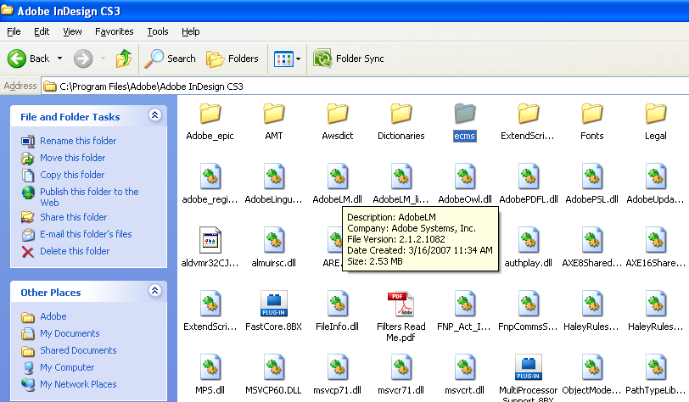
- В новосъздадената папка се копират всички файлове от папка “ecms”
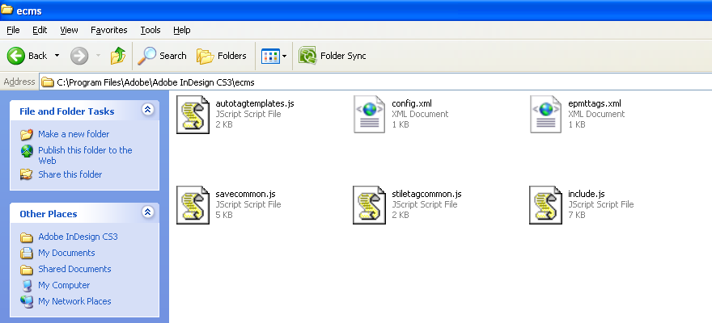
- Всички файлове от папка „Scripts\ Startup Scripts” се копират в папката за зареждане на скриптове при стартиране на Indesign (“C:\Program Files\Adobe\Adobe InDesign CS5\Scripts\Startup Scripts”). Ако папката не съществува – да се създаде.
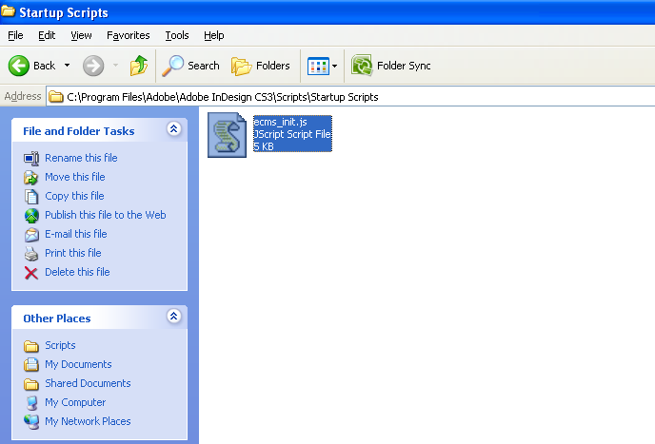
- Всички файлове от папка „Scripts\Scripts Panel\Scripts” се копират в папката на скрипт панела на Indesign (“C:\Program Files\Adobe\Adobe InDesign CS5\ Scripts\Scripts Panel\Scripts”). Ако някоя от папките не съществува – да се създаде.
